**陕西省留置针和泡沫敷料产品带量申报**

1. 企业端进入招采子系统-点击耗材基础库(扩展)

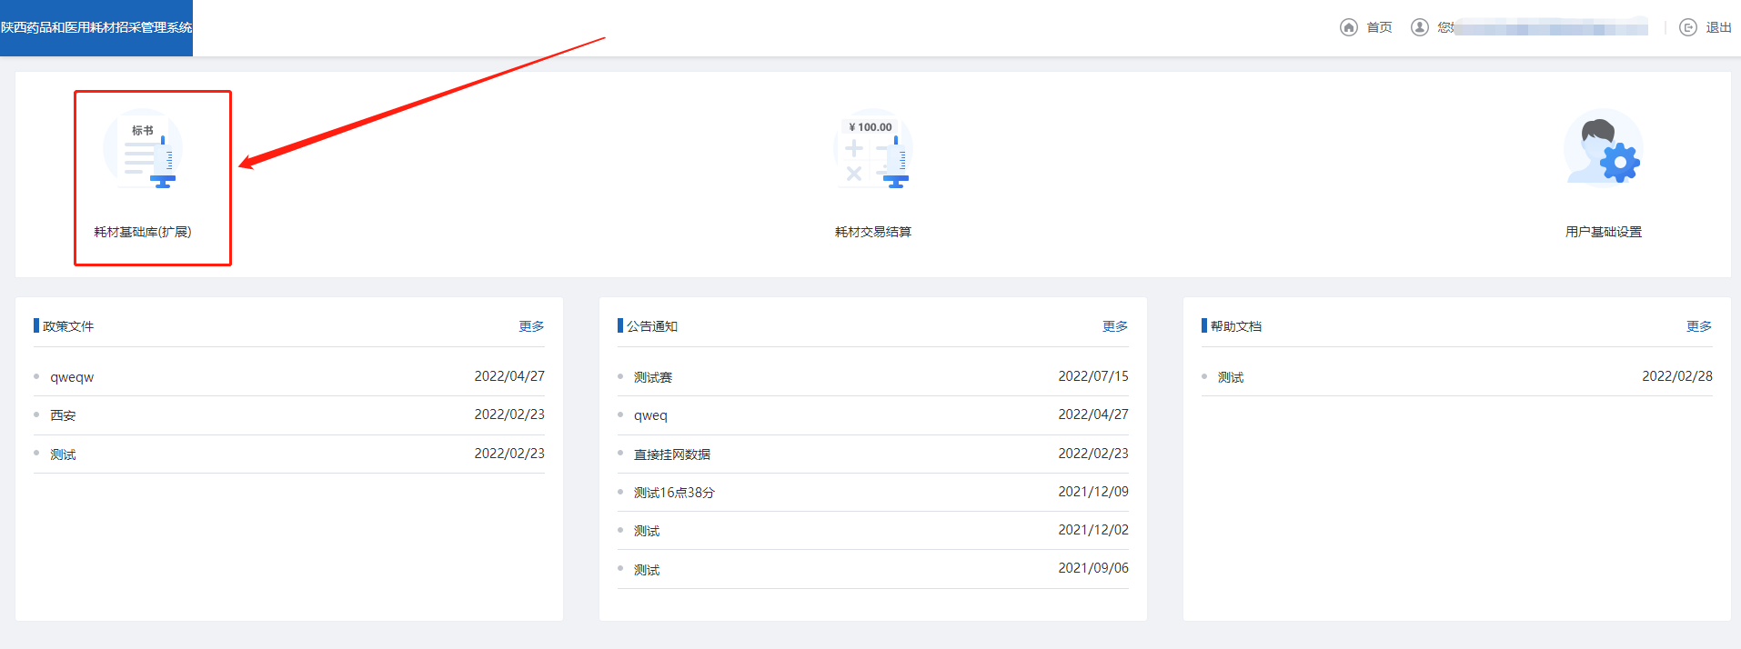

1. 点击带量产品管理

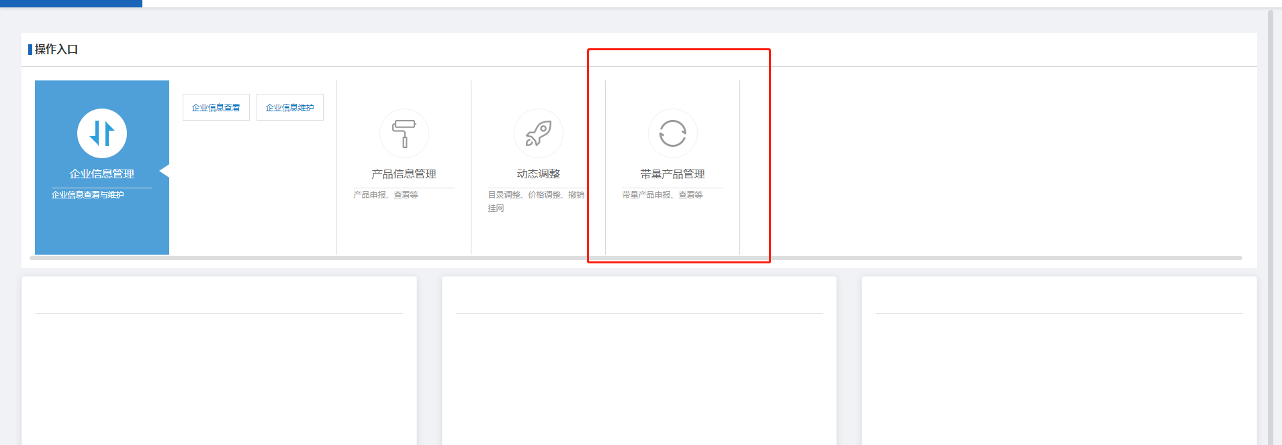

1. 点击留置针产品申报（泡沫辅料）

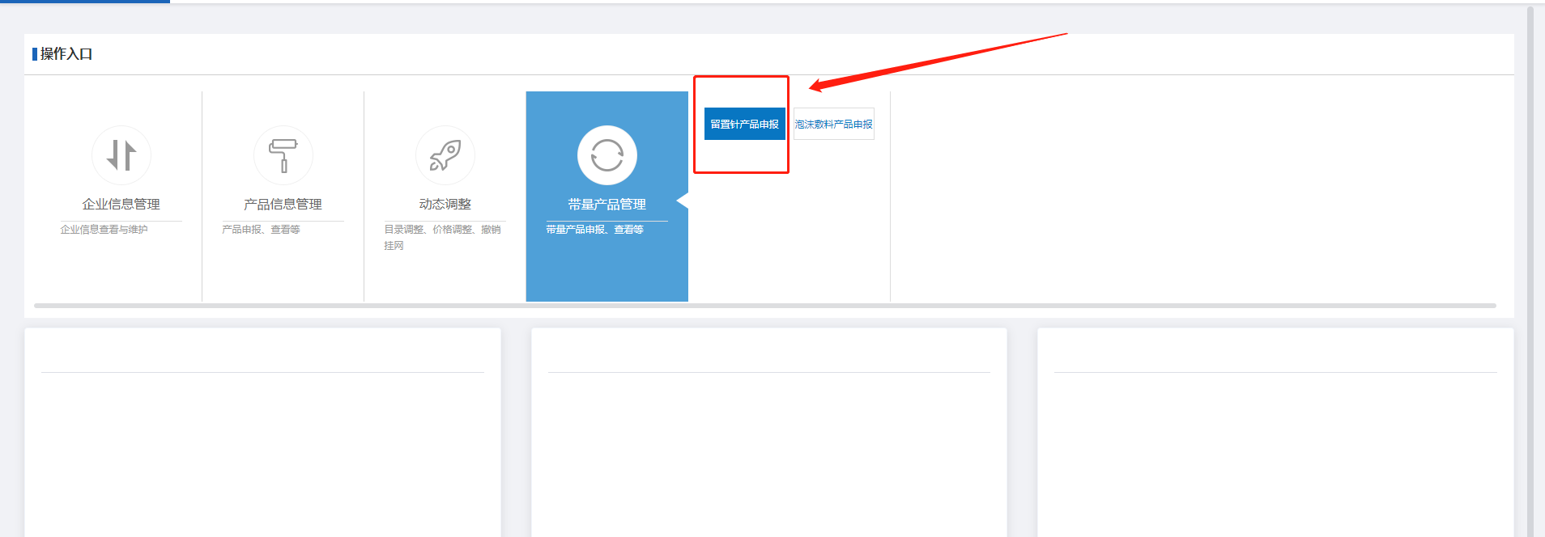

1. 点击承诺函等信息维护，维护申报承诺函。

a、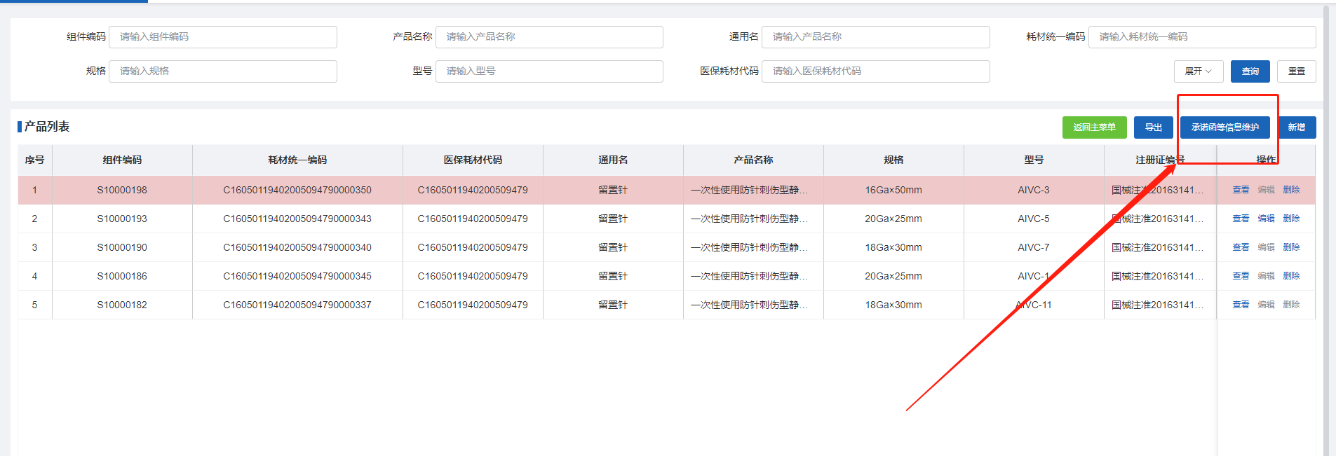

b、根据按钮提示，下载对应的模板，根据模板填写内容及盖章，转换为pdf文件，上传文件，并且维护联系人信息

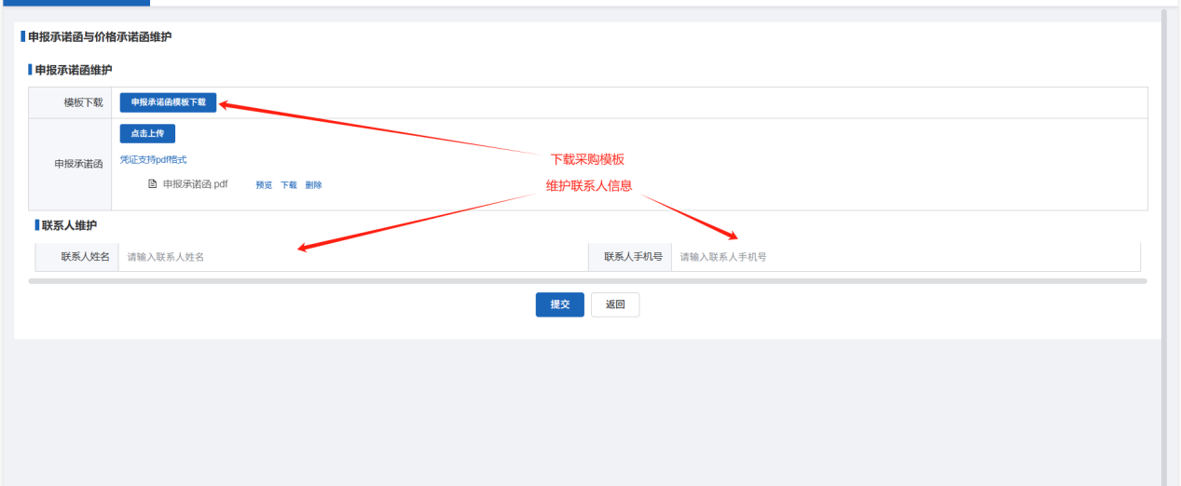

c、文件全部上传成功后，点击提交，提交成功，页面自动跳转留置针产品列表页面

1. 点击新增按钮

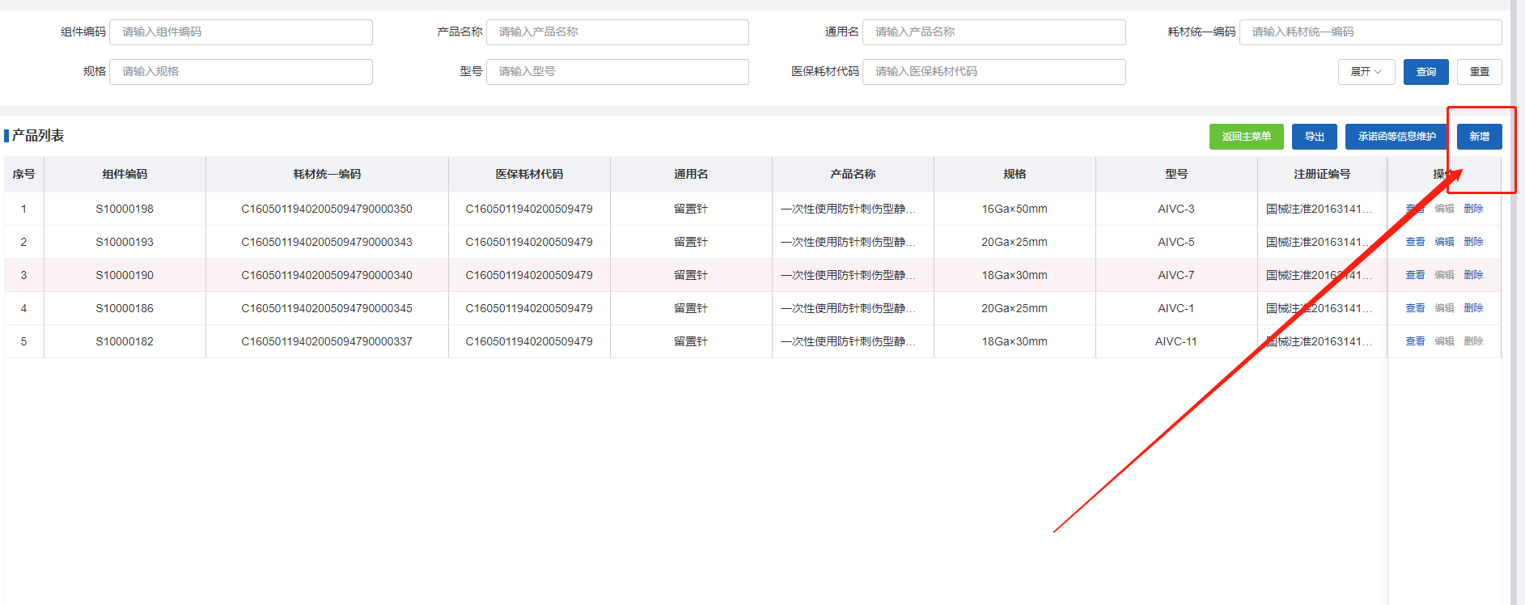

1. 进入新增页面后，在耗材统一代码处，点击选择按钮

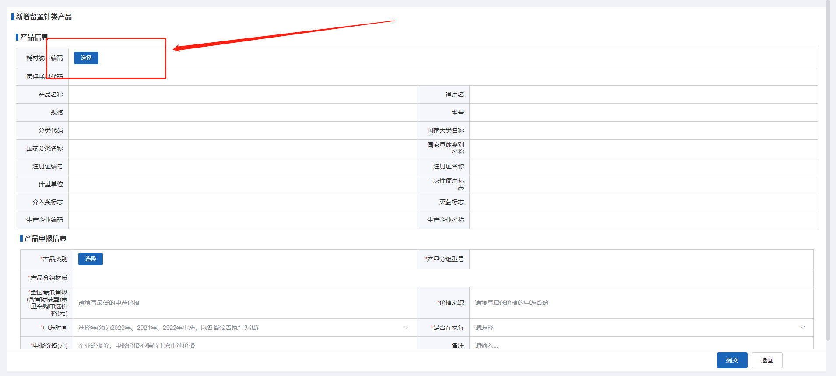

1. 进入选择弹框页面，选择一条对应的产品，点击选择按钮

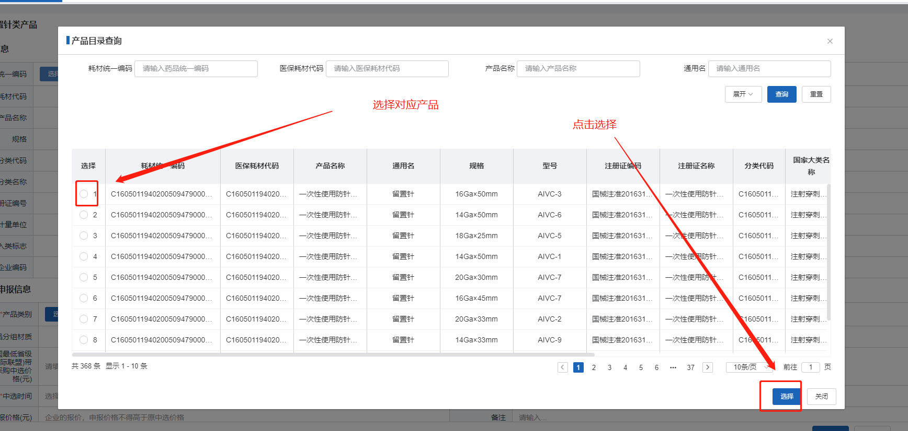

1. 点击产品类别处选择按钮

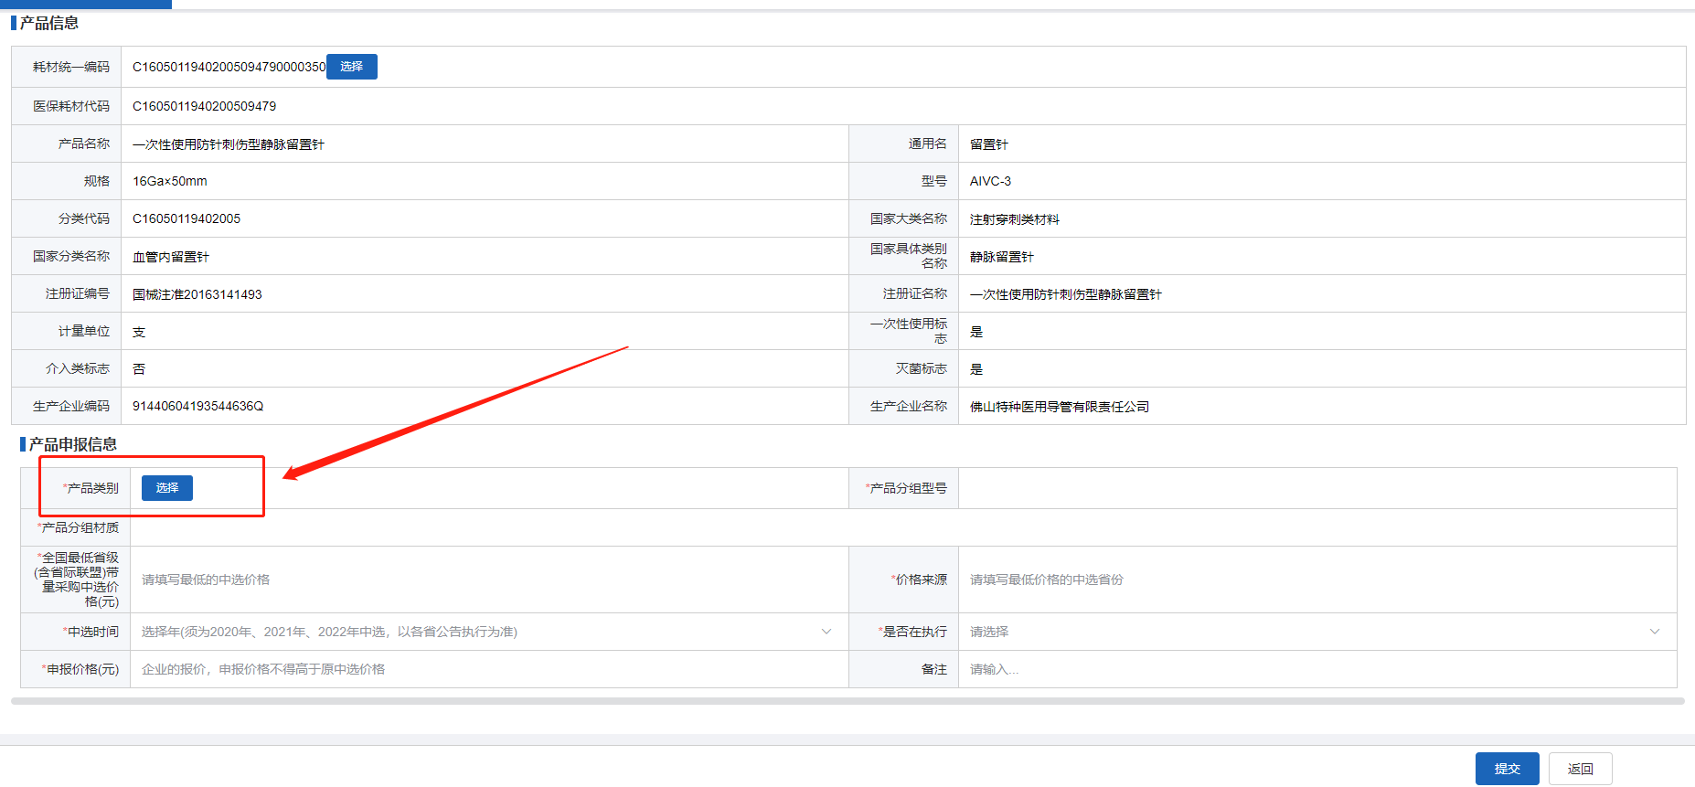

1. 进入弹框页面后，选中对应的类别，点击选择按钮

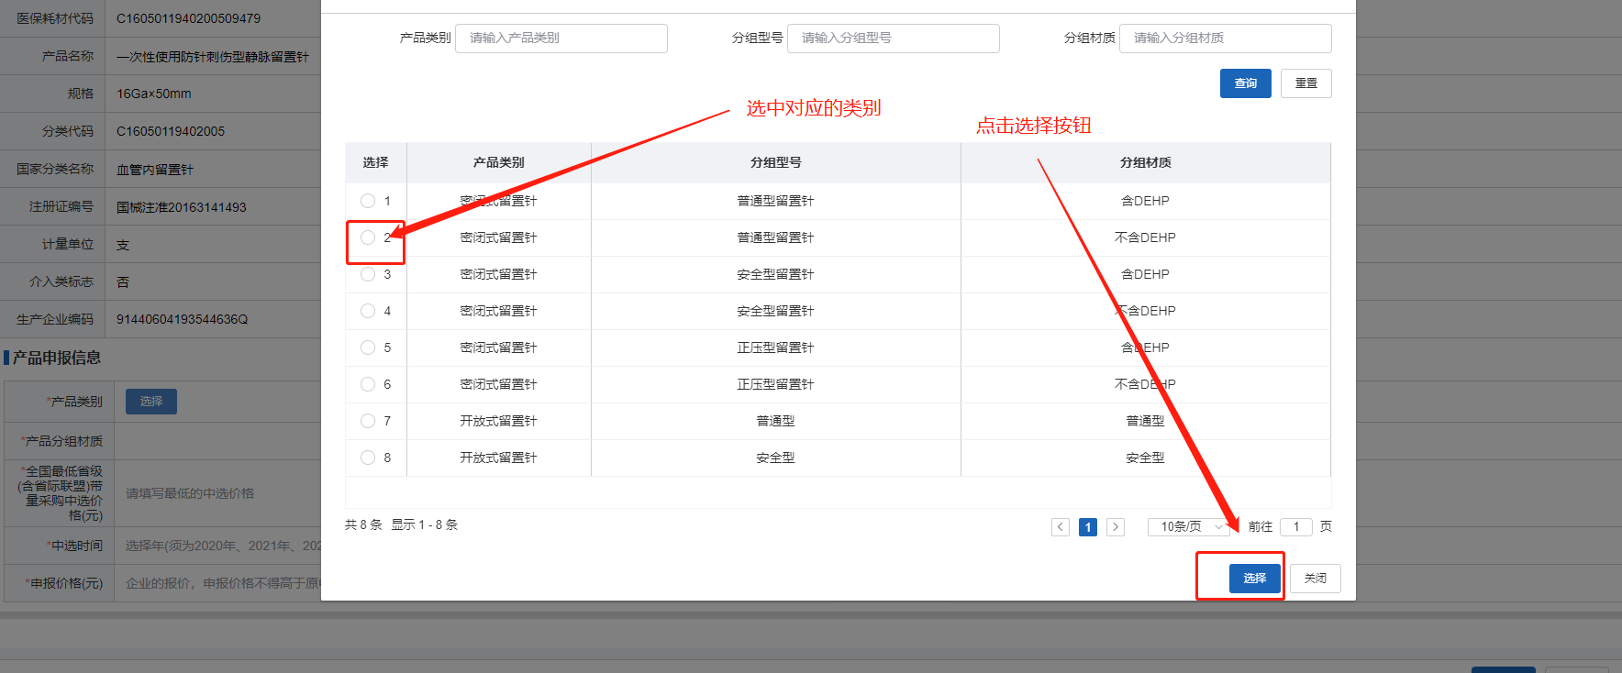

1. 根据提示填写对应的信息

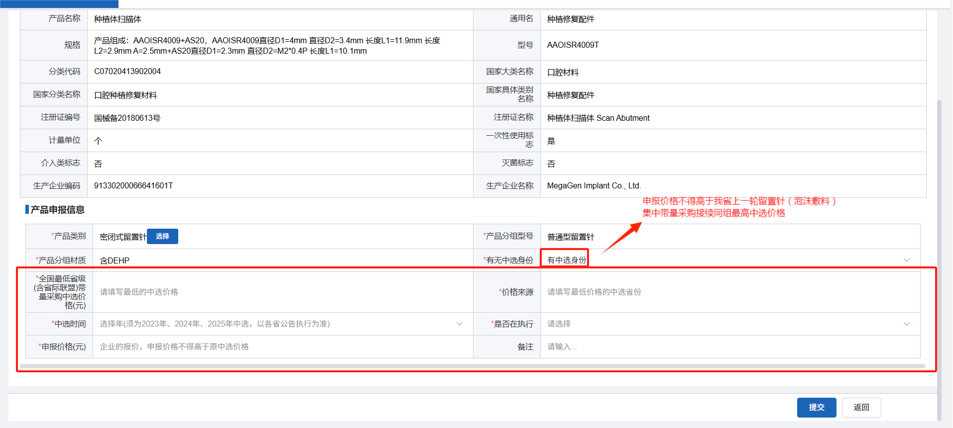

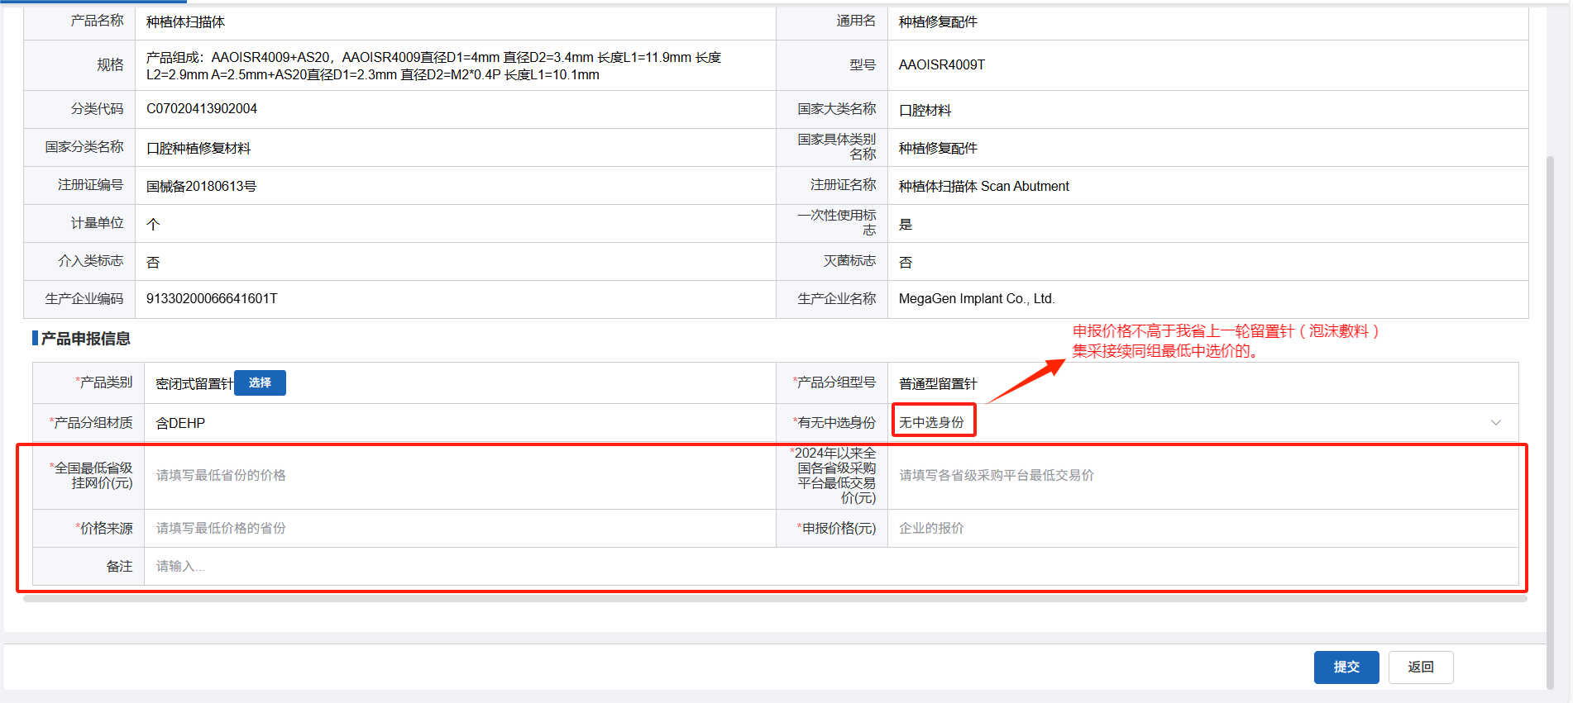

1. 填写完成后，确保信息无误后，点击提交按钮

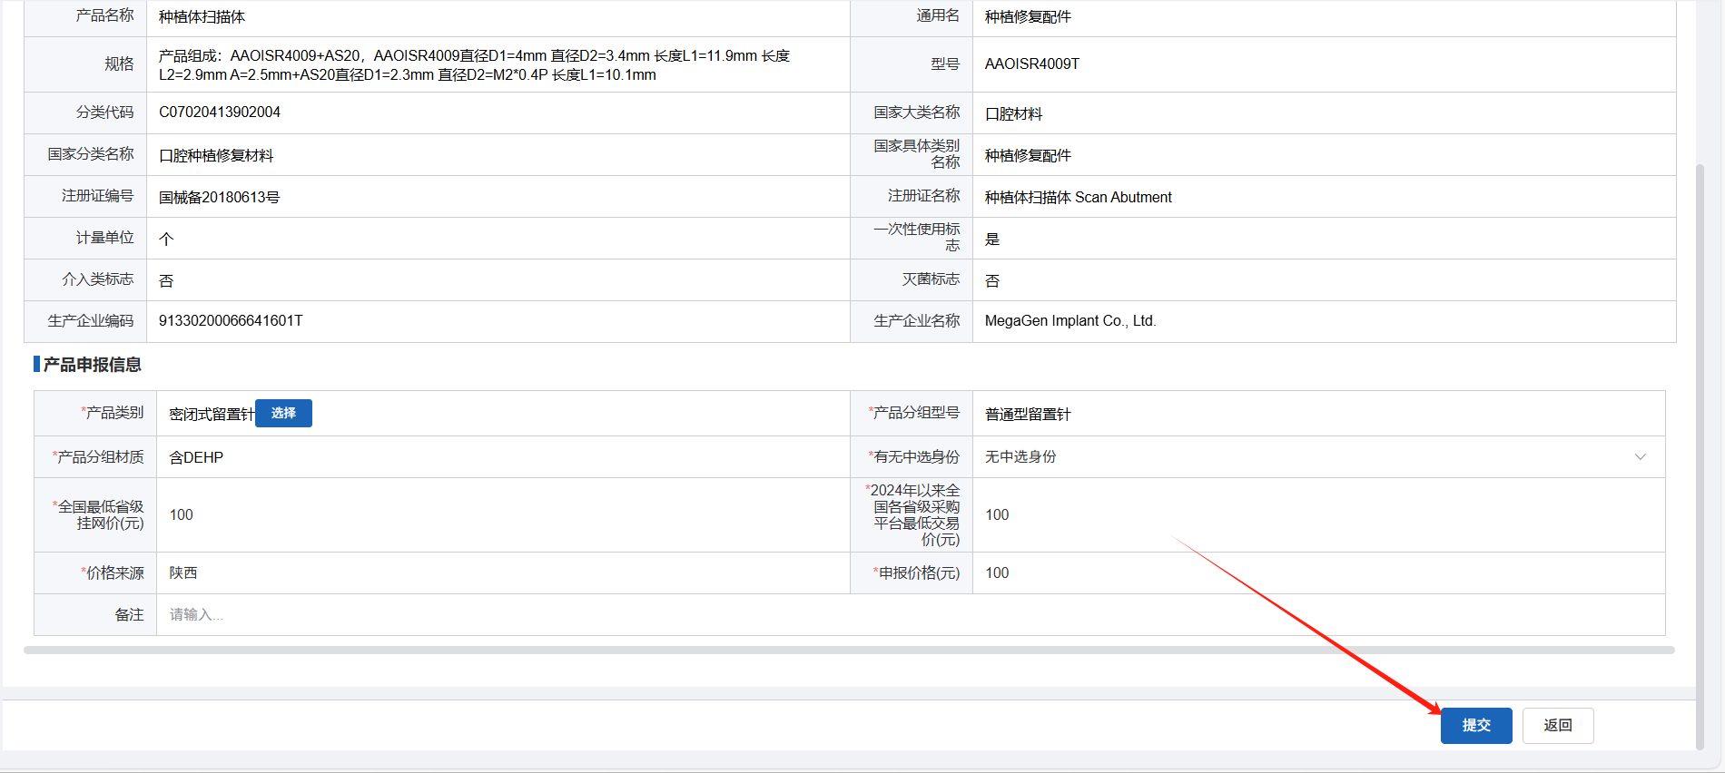

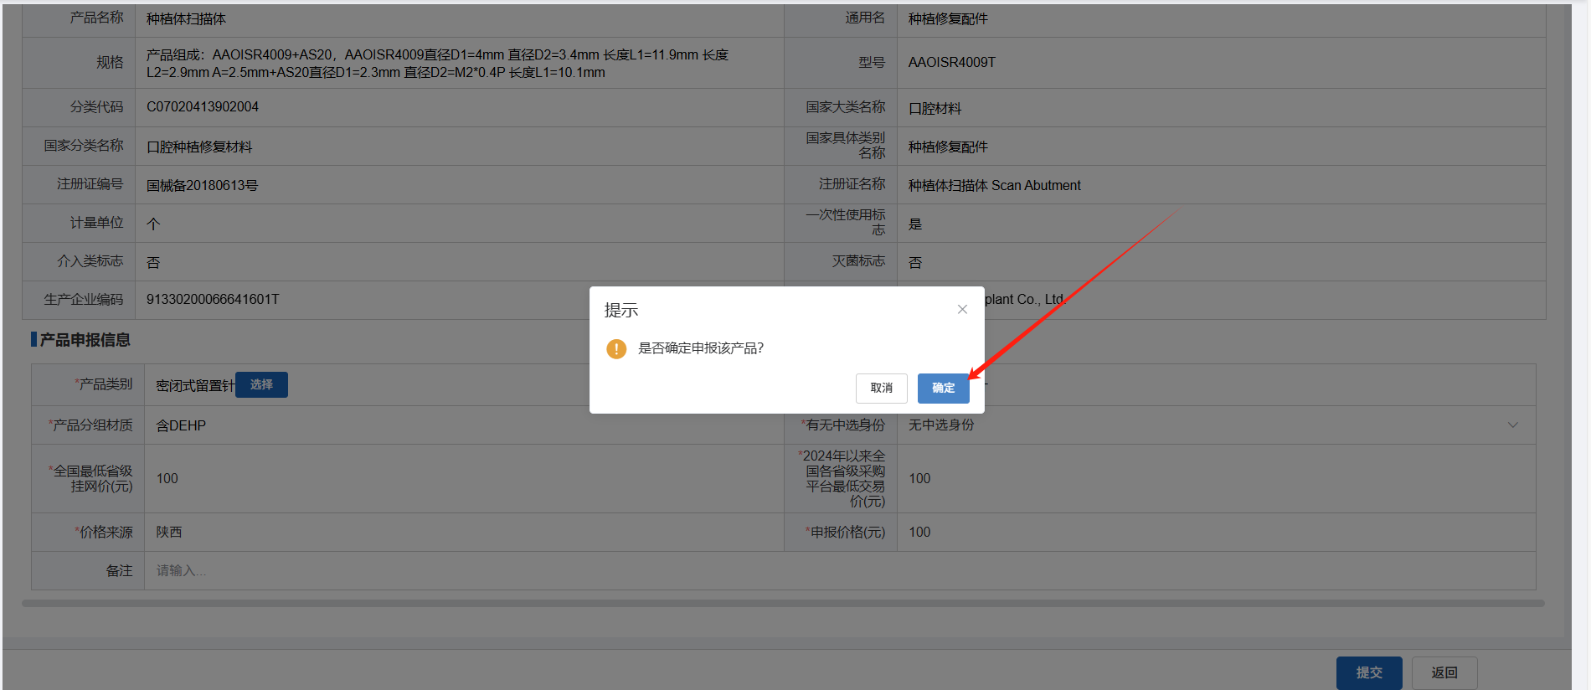

1. 提交完成后，页面自动跳转留置针产品列表，提示申报成功

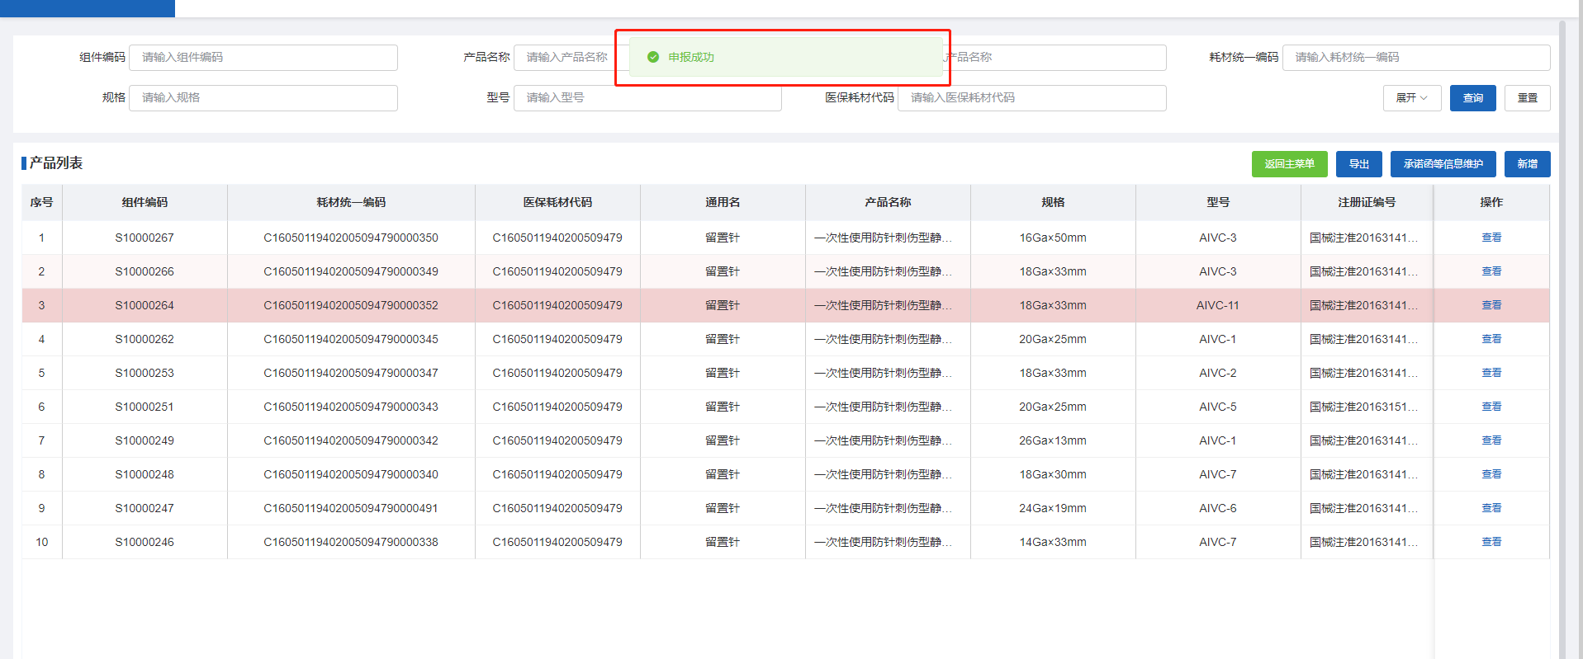

1. 删除数据，在申报期间的数据，若是填写错误，允许删除后重新申报

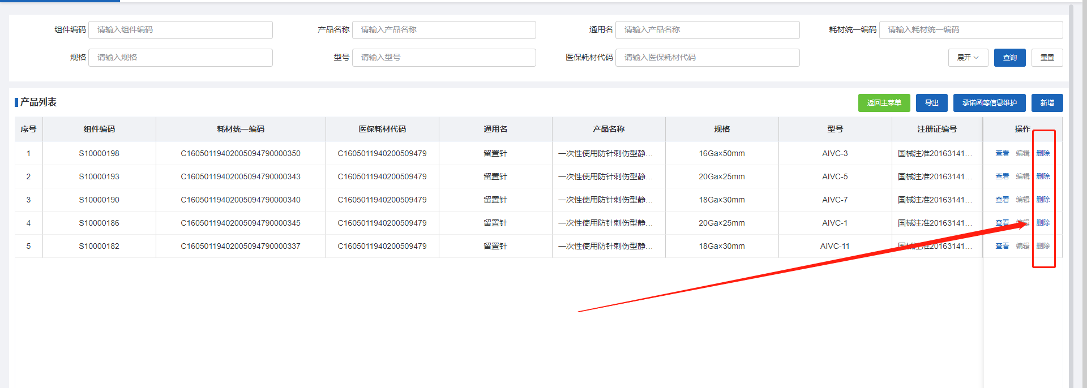

1. 申报提交后，若发现对产品价格等数据填写错误，则线下提交资料，进行申诉，申诉后，等待数据退回，针对退回的数据可进行编辑

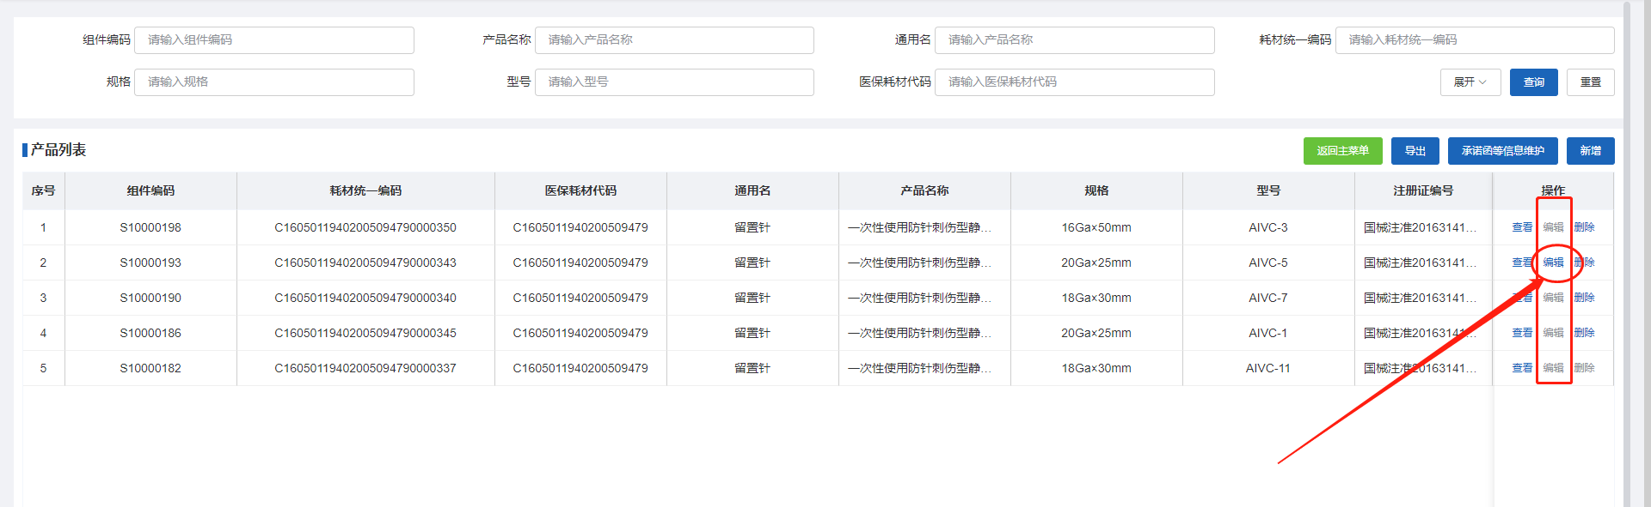

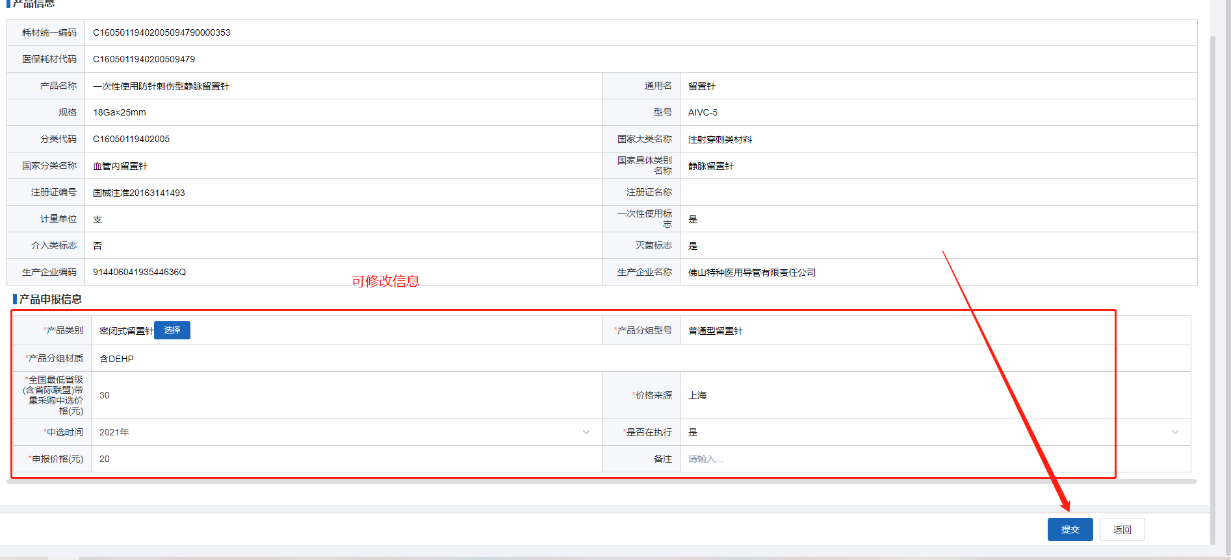

信息变更后点击提交即可，页面跳转，显示修改成功，则代表信息修改成功

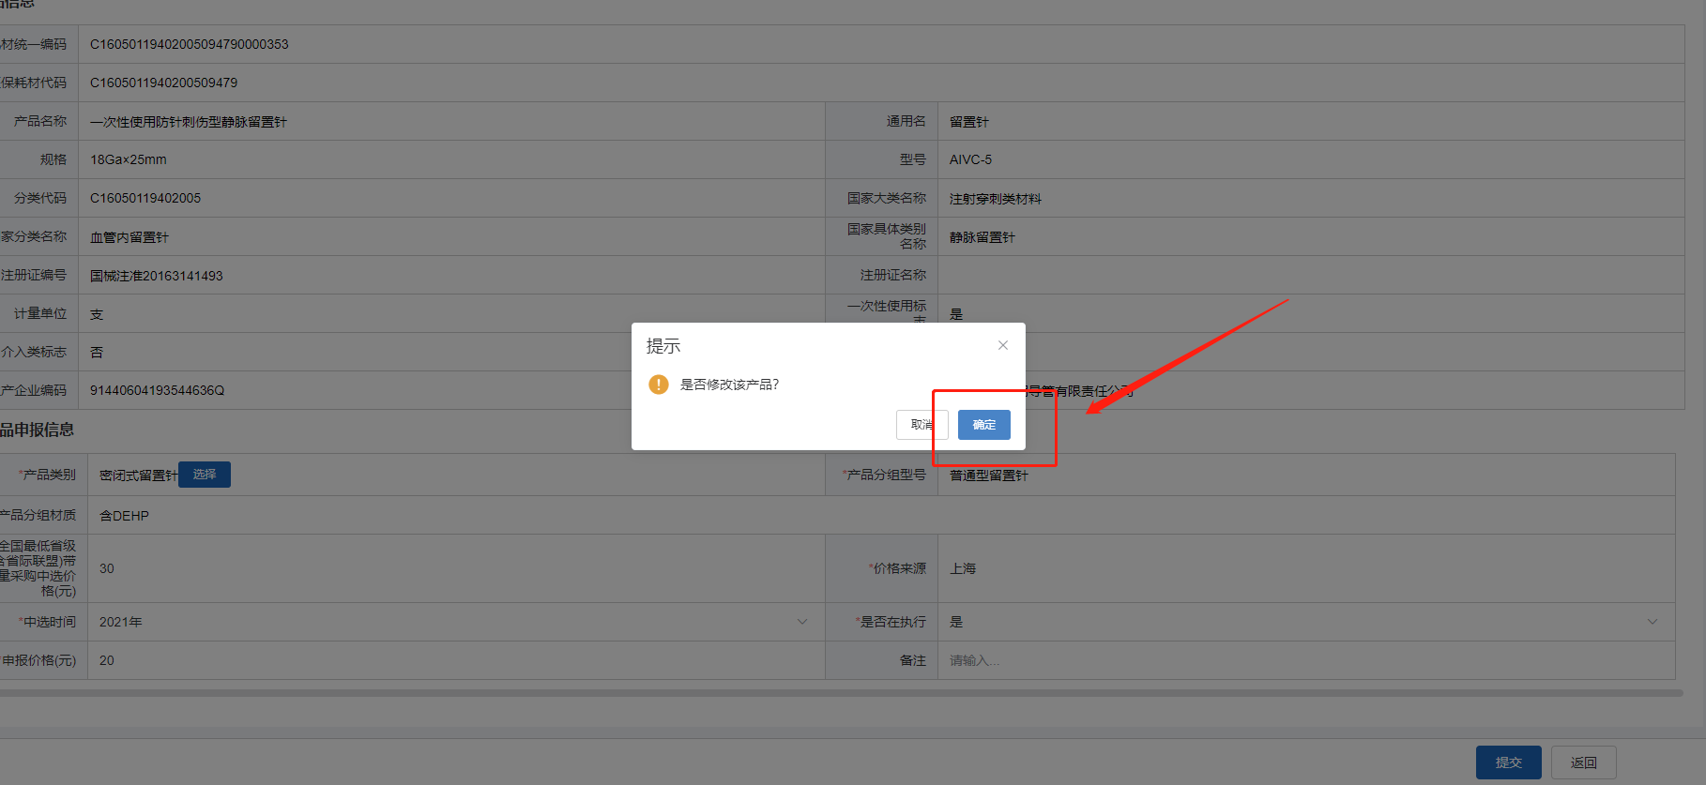

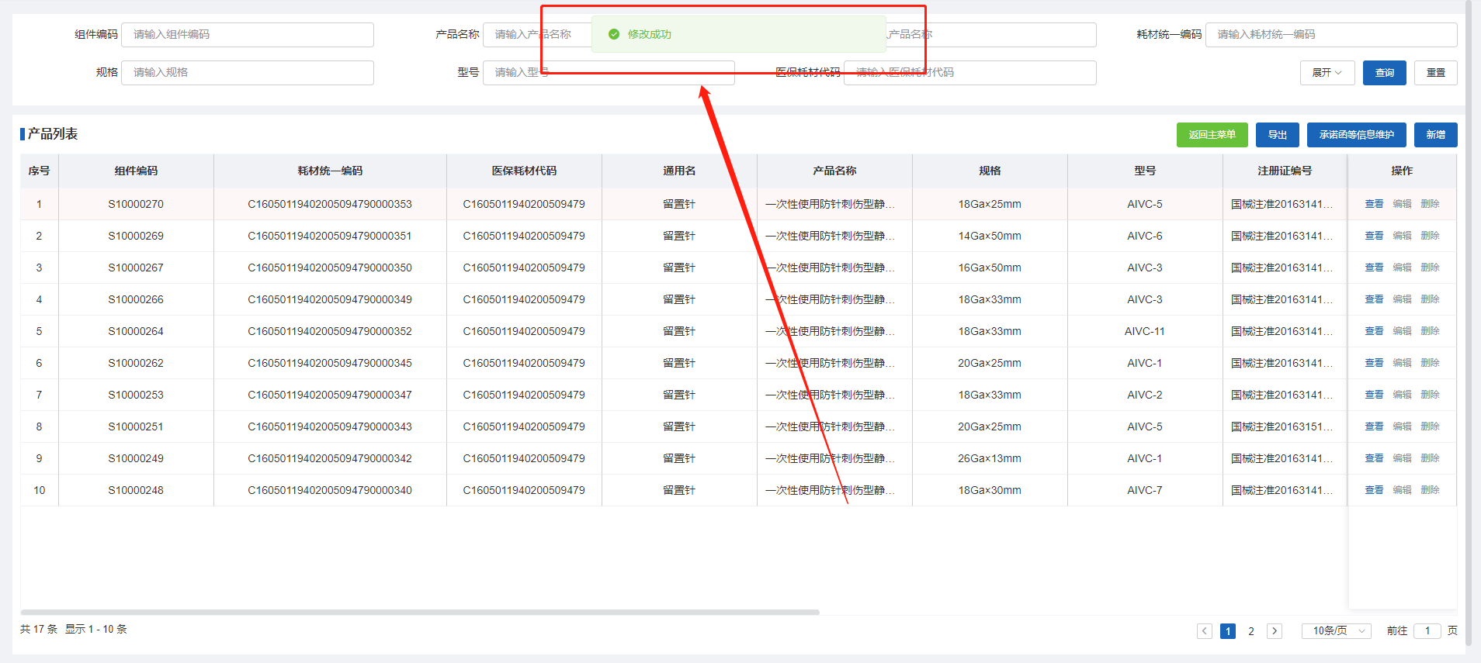

1. 申报成功后，系统默认数据无误，等待公示公告，公示公告结束后，等待进行数据同步，数据同步后，对应数据会进入交易挂网；

**注：申报成功后，企业原则上不允许再对该条数据进行修改，若对产品价格等填写错误，则进行申诉，线下提交资料，等待数据进行退回，企业修改，若价格填写错误并未进行申诉，一切后果由企业自行承担。**